张根林导师简介
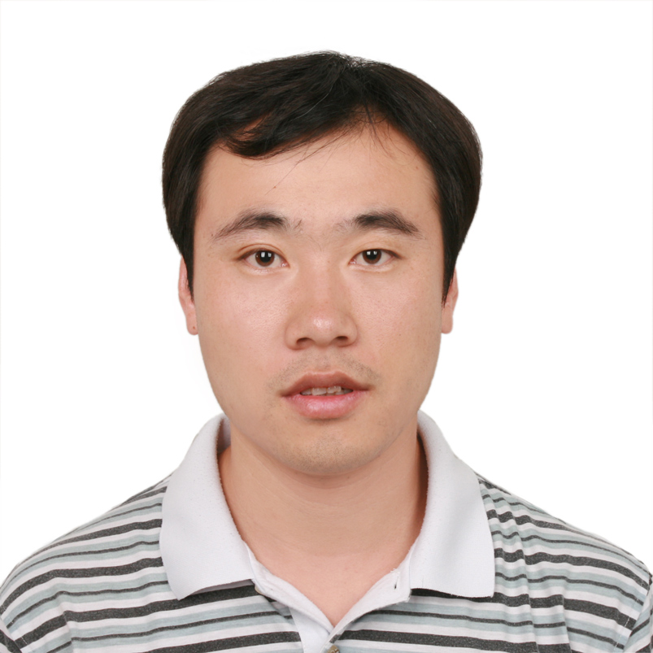
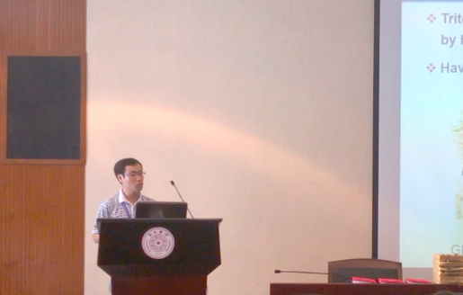
Oral presentation——2014年生物化工前沿国际论坛
张根林，男，1981年11月出生。研究生、工学硕士，副教授。现担任Biochem Eng J、J Chem Technol Biotechnol、World J Microbiol Biotechnol等国际学术期刊的审稿人。
2003年在石河子大学本科毕业，2007年在石河子大学完成硕士学习，获得工学硕士学位，2011年在北京理工大学攻读生物化工专业博士。2005年参加了教育部组织的化学骨干教师培训课程，同年在北京大学蛋白质工程与植物基因工程国家重点实验室进行进修学习。2006年至2007年在清华大学化工系合作研究，并完成了硕士论文。2013年获得硕士导师招生资格。
联系方式:
- 邮箱：zhgl_food@sina.com; zhanggl_bce@shzu.edu.cn
- 联系电话：18099937255
- 实验室地址：新疆石河子市北四路石河子大学逸夫实验楼
- 通讯地址：新疆石河子市北四路石河子大学化学化工学院
- 邮编：832003
主要研究方向与内容：
- 生物化工：生物催化与过程控制（基于可再生资源的生物肥料研制）
- 天然产物化学：天然产物资源化利用（高值功能天然产物的生物合成）
目前承担科研项目：
1. 适用于新疆干旱条件下PVA/CMC共混膜缓释氮肥的制备及缓释机理研究，国家自然科学基金，主持
2. 棉秆源羧甲基纤维素缓释氮肥水凝胶的制备及其缓释机理研究，兵团青年基金项，主持
3. 新陈玉米对柠檬酸发酵水平的效果研究，企业合作，主持
代表性论著与专利：
1. Genlin Zhang*, Lijuan Yi, Hui Deng, Ping Sun. Dyes adsorption using a synthetic carboxymethyl cellulose-acrylic acid adsorbent. Journal of Environmental Sciences, 2014, 26:1203-1211.
2. Yueqin Liua, Genlin Zhang, Huan Sun, Xiangying Sun, Nisi Jiang, Aamir Rasool, Zhanglin Lin, Chun Li. Enhanced pathway efficiency of Saccharomyces cerevisiae by introducing thermo-tolerant devices. Bioresoure Technol. 2014, 170:38-44.
3. Lei Zhang, Genlin Zhang*, Jianjiang Lu, Hui Liang. Preparation and characterization of carboxymethyl cellulose/polyvinyl alcohol blend film as a potential coating material, Polymer-Plastics Technology and Engineering, 2013, 52: 163-167.
4. Genlin Zhang, Cuiwei Wang, Chun Li. Cloning, expression and characterization of meso-2,3-butanediol dehydrogenase from Klebsiella pneumoniae, Biotechnology Letter, 2012,34:1519-1523.
5. GenLin Zhang*, Lei Zhang, Hui Deng, Ping Sun. Preparation and characterization of sodium carboxymethyl cellulose from cotton stalk using microwave heating, J Chem Technol Biotechnol, 2011, 86: 584-589.
6. Genlin Zhang, Xiaolin Xu, Chun Li, Binbin Ma. Cloning, expression and reactivating characterization of glycerol dehydratase reactivation factor from Klebsiella pneumoniae XJPD-Li. World J Microbiol Biotechnol, 2009, 25:1947-1953.
7. Xiaolin Xu, Genlin Zhang, Liwei Wang, Binbin Ma, Chun Li. Quantitative analysis on inactivation and reactivation of recombinant glycerol dehydratase from Klebsiella pneumonia XJPD-Li. Journal of Molecular Catalysis B: Enzymatic, 2009: 56:108-114.
8. GenLin Zhang, BinBin Ma, XiaoLin Xu, Chun Li, Liwei Wang. Fast conversion of glycerol to 1, 3-propanediol by a new strain of Klebsiella pneumoniae. Biochemical Engineering Journal, 2007, 37: 256-260.
9. WANG Chao, ZHANG Genlin, XU Xiaolin, LI Chun. Inducing Expression and Reaction Characteristic of Nitrile Hydratase from Rhodococcus sp. SHZ-1. Chin J Chem Eng, 2007, 15: 573-578.
10. 张根林，江英兰，班丽丽. 棉秆脱毒水解液发酵生产2,3-丁二醇的工艺优化, 农业工程学报，2011，27(5)：287-291.
11. 张磊，张根林*，鲁建江，石全英. 羧甲基纤维素钠－改性膨润土复合凝胶的制备及缓释性能. 西北农业学报,２012, 21:161-164.
12. 张根林，张磊，鲁建江，邓辉.一种利用微波技术制备棉秆源羧甲基纤维素钠的方法. 公开号CN102304186A.
13. 李春, 张根林, 周晓宏，刘静竹. 一种酿酒酵母工程菌生产香树脂醇的方法. 申请号201310421102.6
14. 李春, 徐小琳, 张根林, 马彬彬, 吕波. 一种生物法合成1,3-丙二醇的方法. 公开号CN101603057A.
科研与教学获奖：
1．获国家教育部技术发明奖二等奖1项（项目名称：耐盐防病促生菌剂的研制及产业化：排名第六）
2. 参编的“十一五”国家规划教材《生物化学》（董晓燕主编：高等教育出版社，2010）获2011年国家精品教材。
3. 获2014年生物化工前沿国际论坛最佳oral presentation。
主讲课程：
《生物化学》、《现代生物技术》、《环境生物技术》、《生物反应工程》。

